外国势力“白费心思用错神”

卢展常 [有理儿有面](javascript:void(0);)

**有理儿有面**

微信号 youli-youmian

功能介绍 你说是不是

2021-03-24[原文](https://mp.weixin.qq.com/s?__biz=Mzg3MjEyMTYyNg==&mid=2247526694&idx=2&sn=f165cff0b3ae9c3f091c797158fc9d39&chksm=cef63d53f981b4454b32f69021939561dbabcff4e0b92088f9610c1a2e364209c468ca7f2e2b&scene=27#wechat_redirect&cpage=43) 发表于

收录于合集





**全文共1289字，图片1张，预计阅读时间为4分钟。**

**文章发于“有理儿有面”（youli-youmian），欢迎大家在朋友圈和微信群转发。**

**公众号及其他平台转载请在后台留言。**



▼

本文作者：香港资深媒体人 卢展常

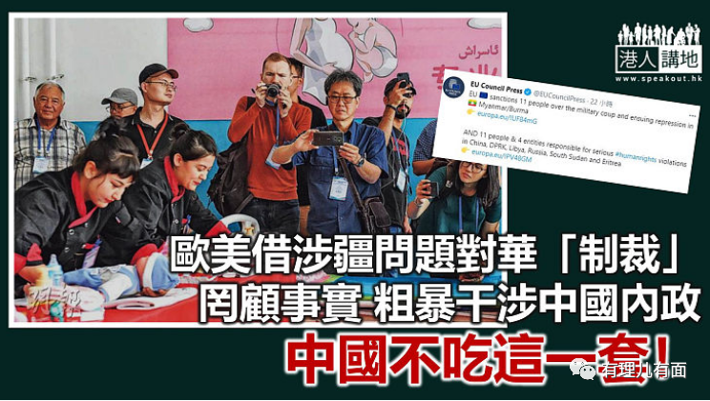

过去10年里，笔者曾先后两次到新疆。一次大约是在6、7年前，随一个海外华文媒体团去新疆采访，同行的还有来自日本、台湾、美国、加拿大、意大利等多地的媒体人。当时“七.五事件”刚过去不久，“媒体进疆”仍是相对敏感的活动，原以为，许多行程都会是“安排好的”，但其实不然。比如在一间少数民族学校，我们可以随意找在读的学生询问他们的生活、学习甚至家庭情况，根本没有所谓“设定采访对象”。后来当地负责宣传的官员与我们座谈，席间一句话让我印象很深：我不是请大家非说新疆有多好，只是希望外界能客观、真实地看待新疆的发展。

另一次是2018年去新疆旅行，我们在酒店附近的“路边摊”买特产，卖家是个维吾尔族小伙，得知我们从香港来，怕我们听不懂他的普通话，于是主动用英语告诉哪款好、多少一斤。我好奇，问他英语哪里学的，他告诉我，“是在学校学的”…

以上这些，在当时看来都是很平常的“小事”，然而放到今天，当外国势力接连抨击中国治疆政策、“制裁”涉疆官员，指控中国“种族灭绝、侵犯人权”时，笔者想先反问一句，那我们以至国外行家们在新疆的亲身见闻，又是什么呢？

对华“制裁” 又不出示证据？

欧盟最新宣布“制裁”四名内地涉疆官员和一个实体，美、英、加等国亦随即宣布跟随“制裁”；美国国务卿布林肯指控中国在新疆犯下“种族灭绝”与“违反人道罪”，英国外相蓝韬文称“事前已审慎考虑相关证据”；澳洲和新西兰外长则宣称，“有明确证据显示新疆发生限制宗教自由、大规模监控、拘留、强迫劳动和强制节育”云云。笔者认为，这些外国势力若要令世人信服，最简单直接的方法就是“出示证据”，不过到目前为止，大家都未见到。

笔者手头倒是有“另一番证据”：2010年至2018年，新疆维吾尔族人口从1017.15万人上升至1271.84万人，增长25.04%；目前，新疆308.9万贫困人口全部脱贫；2018年，新疆新增放置节育器328,475例（全国新增例数为3774,318例），仅占全国新增例数的8.7%；新疆从来没有所谓“再教育营”，只有属学校性质的职业技能培训中心…请问世上有无这样的“种族灭绝、侵犯人权”？还有，当外国势力不断指控中国时，为何又绝口不提“东突”“东伊运”“疆独”等势力在新疆策划的一系列暴力恐怖活动？

中国不吃这一套

对于今次欧美对华实施“制裁”，布林肯形容为“跨大西洋的行动”，那么显然是一场“有组织有预谋”的“团伙行动”，笔者欲谈几点浅见：

第一，中国不吃这一套。所谓“制裁”，对内地官员的个人影响相当有限，但对欧美与中国的关系，冲击却相当大，中方实时实施反制，足见已经做好了“硬碰硬”的准备，未来一段时间，此“结”恐怕不易解。

第二，“制裁”效果适得其反。回顾过去百年的中国历史，每一次遭受外来侵略和欺压，都令这个国家和民族变得更顽强、更团结；正因为今天的中国日渐强大，就越会坚定维护国家主权、安全和发展利益。

第三，外国势力是“白费心思用错神”。如果把中国比作一艘大船，外国势力插手涉台、涉疆、涉港问题，就如同欲在船只周边兴风作浪，他们未必会指望这点风浪能“倾覆船只”，但至少，肯定想拖慢中国的前进速度，但问题是，把心思、时间花在只顾向别人“扔石头”上，首先，未必能达成目的；其次，最后慢下来甚至停下来的，说不定是自己。

本文转自港人讲地





**关注公众号：**

**有理儿有面**

**理   性｜   揭   秘｜   探   讨**







### 精选留言

用户设置不下载评论